26 октября 2019 года на территории Покровского сельского поселения были проведены рейдовые мероприятия по многодетным семьям, неблагополучным семьям поселка Новопокровский по соблюдению мер пожарной безопасности в отопительный период 2019-2020 годы совместно с сотрудником ПЧ № 14 ст. Ильинской. Было обследовано 3 семьи. А именно семья Антоновой Марины Алексеевны в которой 3 детей, семья Михайловой Натальи Ивановны в которой 4 детей и семья Коневой Надежды Александровны в которой 2 детей. На учете не состоят данные семьи. В ходе рейда нарушений не было выявлено. Был проведен инструктаж по соблюдению правил пожарной безопасности, вручены памятки. Протоколов не составлялось. Предупреждений не выносилось.

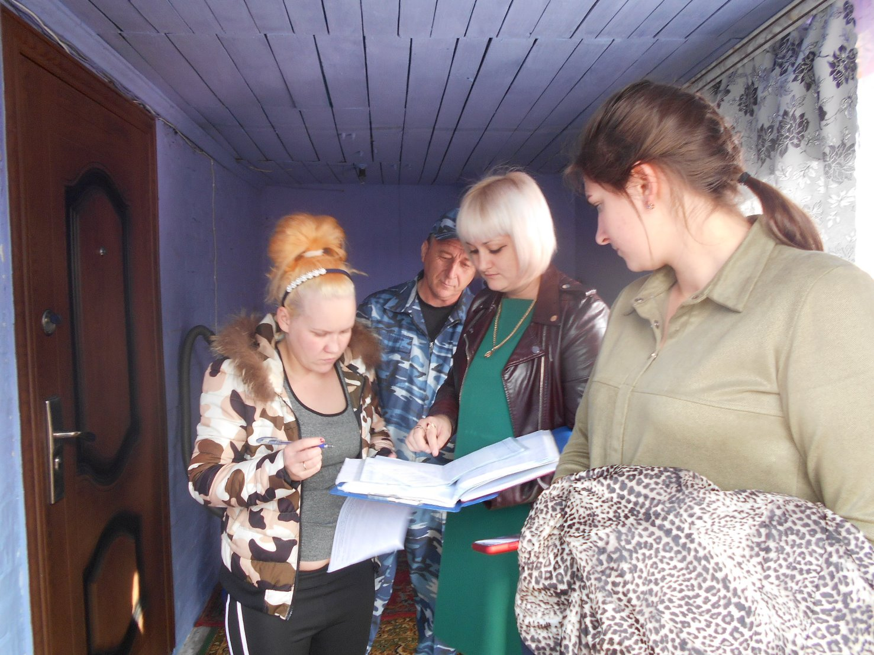

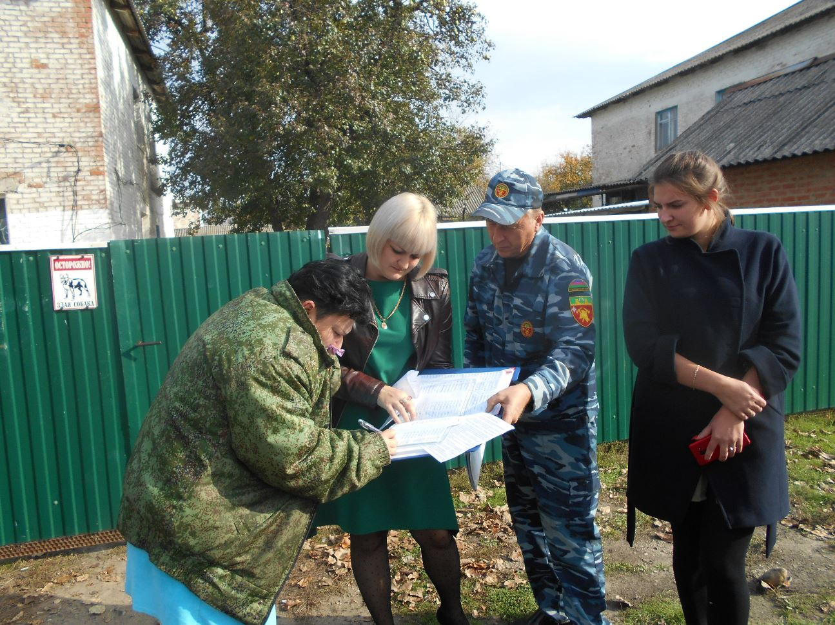

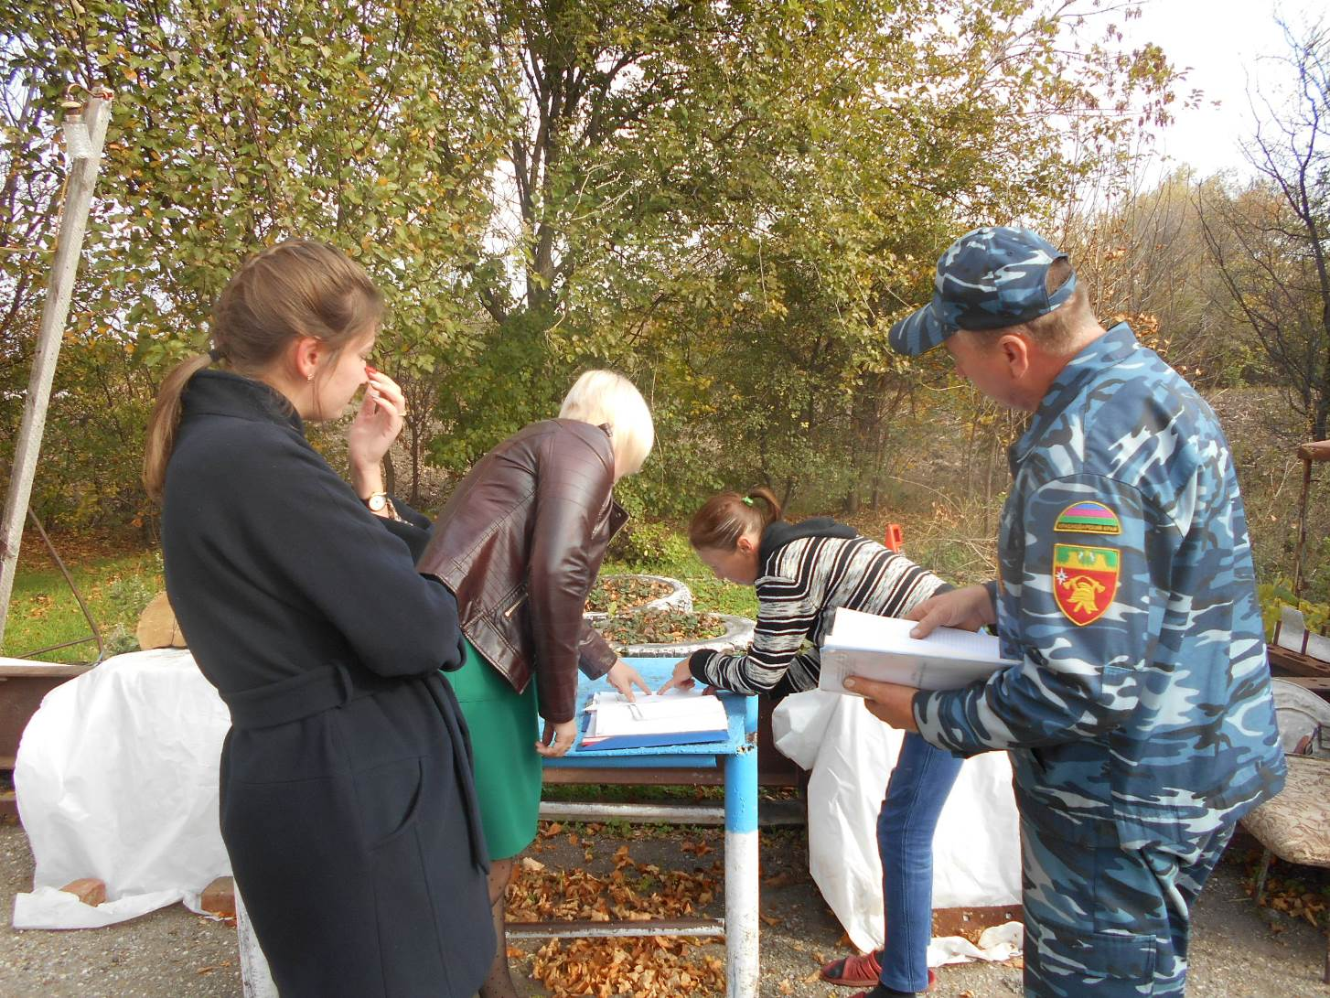

Глава
Покровского сельского поселения
Новопокровского района В.В. Сидоров

